**Էներգետիկայի շաբաթ 2014**

**Մեկնարկեց ավանդույթ դարձած “Էներգետիկայի շաբաթ 2014” միջոցառումների շարքը**

Այսօր մեկնարկեց ավանդույթ դարձած “Էներգետիկայի շաբաթ 2014” միջոցառումների շարքը, որը կազմակերպվել էր Հայաստանի վերականգնվող էներգետիկայի և էներգախնայողության հիմնադրամի և Էքսպոմեդիա ցուցահանդեսների նախագծման կենտրոնի համատեղ ջանքերով: Համաժողովի հանդիսավոր բացմանը ներկա էին ՀՀ էներգետիկայի և բնական պաշարների նախարար Երվանդ Զախարյանը, ՀՀ

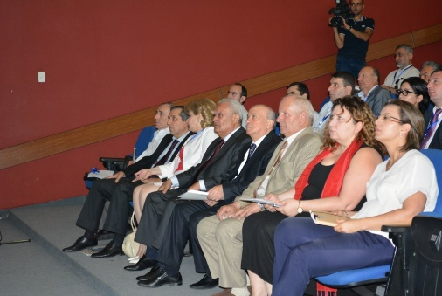

էներգետիկայի և բնական պաշարների փոխնախարարներ Արեգ Գալստյանը, Արա Սիմոնյանը, Փոքր ՀԷԿ-ի միության նախագահ Նաիրա Նաhապետյանը, Հայաստանի վերականգնվող էներգետիկայի և էներգախնայողության հիմնադրամի տնօրեն Թամարա Բաբայանը, միջազգային կառույցների ղեկավարներ և ներկայացուցիչներ, հասարակական և ֆինանսական կազմակերպությունների ներկայացուցիչներ, ներդրողներ, փորձագետներ, այլ շահագրգիռ անձինք և բազմաթիվ հյուրեր: Միջոցառման սկզբնական մասում մասնակիցները շրջեցին ցուցահանդեսին ներկայացված տաղավարներով և ծանոթացան ոլորտը ներկայացնող կազմակերպությունների գործունեությանը: Այնուհետև մեկնարկեց երկօրյա միջոցառումների առաջին մասը, որը նվիրված էր Հայաստանում էներգախնայողության ոլորտում վերջին զարգացումներին, ներառյալ օրենսդրական

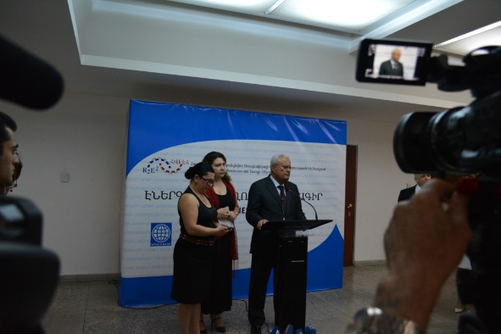

բարեփոխումները, ֆինանսավորման հնարավորությունները, տեխնոլոգիական նորույթներն ու մոտ հեռանկարի ծրագրերը:  “Էներգետիկայի շաբաթ 2014” միջոցառումներն ընդգրկեցին պլենար նիստեր, կլոր սեղան-քննարկումներ և մամլո ասուլիս: Օրակարգը բավականին բովանդակալից նկարագրում էր Էներգախնայողության օգուտները, թե ինչ նպատակ ունի էներգախնայողությունների գործողությունների ազգային ծրագրի ընդունումը, էներգետիկ հաշվեկշռի կազմումը, ինչպես կարող է էներգախնայողության խթանումն օժանդակել սոցիալական նշանակության կազմակերպություններին, անապահով ընտանիքներին, համայնքներին, գազի և էլեկտրաէներգիայի սակագներին, երկարաժամկետ ֆինանսավորման հնարավորությունները, տեղեկատվական և իրազեկման միջոցառումները, Էներգախնայողության խոչընդոտները և մարտահրավերները մասնավոր հատվածի, ֆինանսական կառույցների և բնակչության ներգրավման համար: Ելույթներով հանդես եկան ոլորտը ներկայացնող մի շարք պետական և հասարակական կազմակերպությունների ներկայացուցիչներ, ներկայացրեցին իրենց կողմից կատարված աշխատանքները, կիսվեցին իրենց փորձով, հնչեցրեցին ոլորտի կարգավորման համար մի շարք առաջարկություններ:  Տեղի ունեցան նաև հարակից քննարկումներ՝ Էներգախնայողության տեխնոլոգիաների և շինարարության ոլորտի վերաբերյալ: Մի շարք կազմակերպությունների ներկայացուցիչներ ներկայացրեցին ինովացիոն տեխնոլոգիաների, ջեռուցման համակարգերի, ծախսված ջերմության վերականգնման տեխնոլոգիաների, արդյունավետ պատող կոնստրուկցիաների, շինարարական ջերմամեկուսիչ նյութերի, ջերմամեկուսացման տեխնիկական լուծումների վերաբերյալ իրենց զեկույցները: